Prier avec le corps : Carême et Pâques 1.076

Destinataires privilégiés :  X Les enfants (cycle : X 1, X 2, X 3, X 4).  0 L’équipe enseignante.  0 Les parents, la communauté paroissiale.  Date de la dernière mise à jour : 01/12/2007  Moment de l’année : Carême et Pâques | Champs d’action visés :  X Champ de la pédagogie.  0 Champ des relations 0 intér., 0 extér. à l'école  0 Champ de l'organisation de la vie scolaire.  X Champ de la proposition, de la célébration de foi.  Type d'activité : expression

Idée de base :  La fiche en un coup d’oeil :  Vous désirez en savoir plus ?  Relisez la fiche 1.073 qui détaille nos objectifs pédagogiques et qui propose quelques conseils techniques.  GESTES 4 : « Jésus plus fort que la mort » (Mt 8, 23-27) :  - Geste d’apaisement  Point de vue de Jésus  Point de vue des disciples | EGL 3.2.  AGI 2.2.  PLE 3.4.  > FA 1.073
  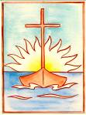 | Cette fiche s’inscrit dans le cadre du Fil Rouge de l’animation pastorale 2007/2008 consacrée à (re)découvrir le déroulement de l’année liturgique -cours de religion- et, si on le désire, la vivre du dedans - animation pastorale : proposition de foi.-  Les gestes proposés ici sont en lien avec les textes bibliques retenus pour la période du Carême et de Pâques (épisodes 5 et 6) : la tempête apaisée (Jésus plus fort que la mort) et la découverte du tombeau vide par les femmes au matin de Pâques (Les femmes disent la nouvelle).
  Quels gestes, quelles postures, quels mouvements pour mieux intérioriser les textes que nous proposent Matthieu (8, 23-27 et 28, 1-10) pour nous faire réfléchir au sens qu’a pour chacun d’entre nous la mort… mais surtout la résurrection de Jésus ?
  Comme les femmes ont rencontré le Vivant au matin de Pâques, comme les disciples ont expérimenté la présence du Ressuscité au milieu d’eux, nous sommes appelés à croire, à mettre notre confiance dans le Christ Jésus... Plus fort que la mort, Il est toujours à nos côtés et nous invite à vivre en ressuscités à notre tour.
  Description du geste | Photos
  Position debout. Les bras, légèrement écartés, se tendent vers l’avant. Paumes vers l’avant. C’est Jésus qui maîtrise les éléments en imposant les mains. | 1 - 2
  Les bras, s’écartent complètement. C’est Jésus qui domine tous les éléments, il a calmé la furie. | 3
  Position debout, bras le long du corps. | 4
  Balancement des bras, à hauteur de la taille. D’un côté puis de l’autre, pour montrer la tempête (Mouvements à répéter plusieurs fois). | 5 - 6
  Les bras tendus s’écartent de chaque côté du corps et s’élèvent lentement au-dessus de la tête pour accueillir le calme. | 7
  Retour au calme. Ensemble, les disciples disent : « Nous en sommes sortis et c'est grâce à Lui". | 8

GESTES 5 : « Le femmes disent la nouvelle » (Mt 28, 1-10) :

- Gestes de joie : fêtons Pâques !

Description du geste | Photos

Les bras s’ouvrent à l’horizontale. C’est le geste qui dit la fête intérieure. C’est Bonne Nouvelle ! | 1
Balancement des bras d’un côté à l’autre au niveau de la taille (Mouvements à répéter plusieurs fois). C’est l’empressement des femmes à communiquer la bonne Nouvelle. | 2 - 3
Une main placée sur la poitrine, l’autre, paume vers l’avant et bras plié. Comme pour signifier « Jésus est ressuscité, c’est vrai pour moi… Écoutez-moi ! Il s’est donné à reconnaître et désormais, c’est vrai aussi pour vous ! » | 4
Les deux bras se tendent vers l’avant. Ils montrent le chemin à suivre… | 5
Les mains, en forme de coupe s’élèvent vers le ciel. Le regard se tourne vers le haut pour dire « Merci ! », « Loué sois-Tu ! » | 6

Références bibliques : Mt 8, 23-27 et 28, 1-10

Références à d’autres documents :
- « Au fil de l’an » Editions Averbode, BP 54, 3271 AVERBODE.
- « Gestes d’enfants, chemins de prière » Zoé Nyssens et Véronique Sforza, Editions Fidélité.

Jésus plus fort que la mort

Mt 8, 23-27

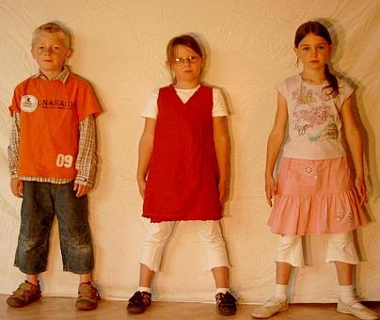 | 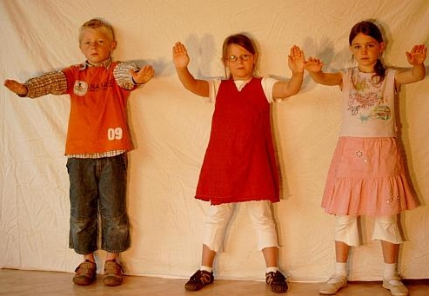
1 | 2
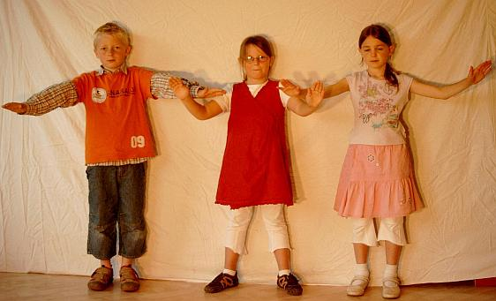 | 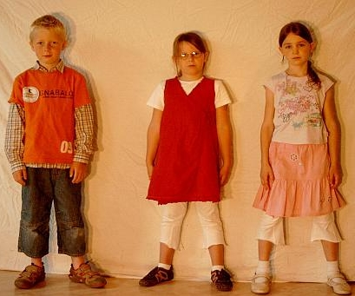
3 | 4
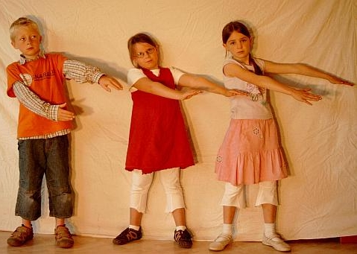 | 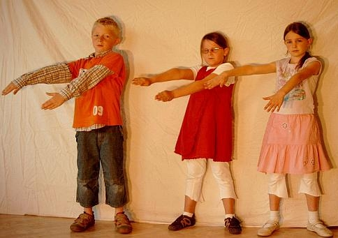
5 | 6
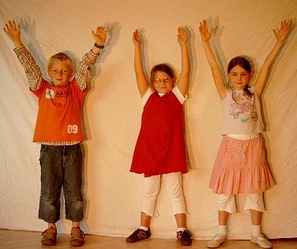
7 | 8

Les femmes disent la nouvelle

Mt 28, 1-10

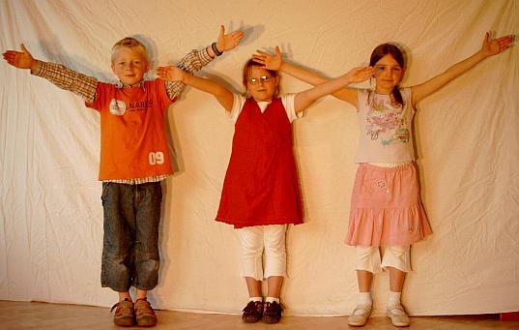
1

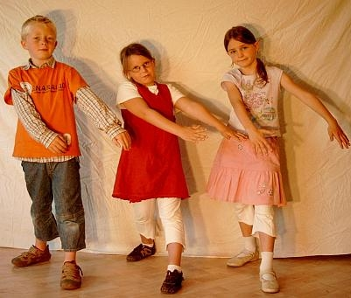 | 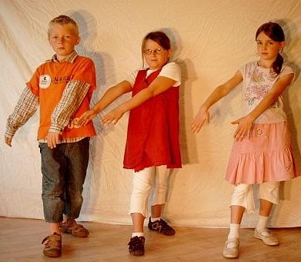
2 | 3
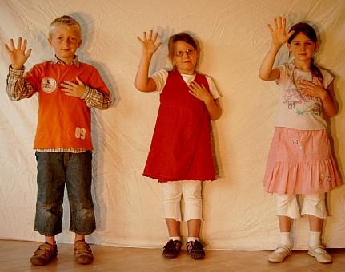 | 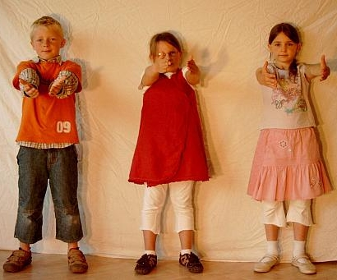
4 | 5

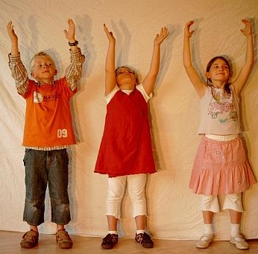
6

